CÓMO INSTALAR TOTAL COMMANDER

Este procedimiento también sirve para limpiar discos rígidos.

Paso 1: Conseguir el programa Total Commander en Internet
Conectarse a Internet y entrar en la siguiente dirección...
http://www.ghisler.com
Allí bajar (download) el programa "Total Commander".

Paso 2: Instalar el programa Total Commander
Cuando termine de bajar, ejecutar el archivo que haya bajado e instalar el programa (en uno de los pasos a seguir hay que elegir la opción de nuestro idioma).

Paso 3: Ejecutar el programa Total Commander
Cuando termine de instalar el programa, ejecutarlo. Tiene un ícono con la figura de un disquete en colores azul, blanco y rojo.

Paso 4: Configurar el programa Total Commander
Del menú superior, elegir "Configuración".

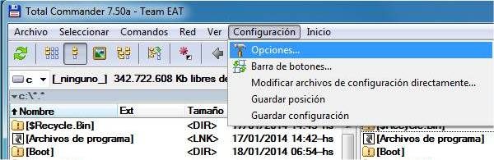

Paso 4.a: Configurar la Apariencia
Seleccionar las siguientes opciones y luego pulsar en "Aplicar".

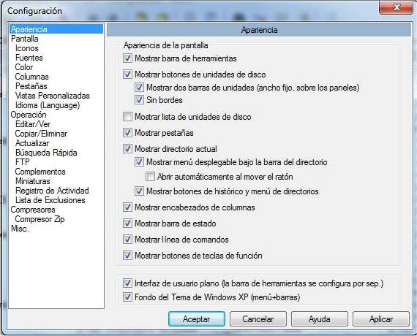

Paso 4.b: Configurar Pantalla
Seleccionar las siguientes opciones y luego pulsar en "Aplicar".

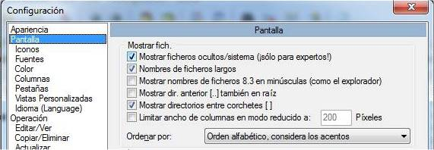

Paso 4.c: Configurar Columnas
Seleccionar las siguientes opciones y luego pulsar en "Aplicar".

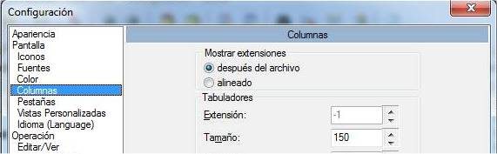

Paso 4.d: Configurar Operación
Seleccionar las siguientes opciones y luego pulsar en "Aplicar".

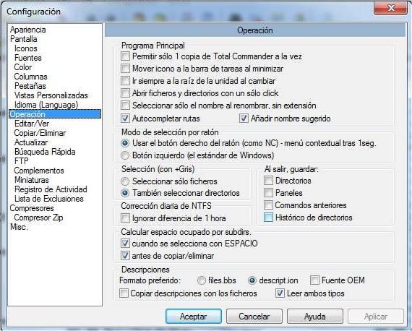

Paso 4.e: Guardar la Configuración
Del menú superior, elegir "Configuración".
Pulsar sobre "Guardar configuración".

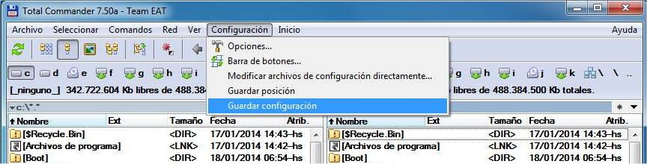

Con estos pasos tendremos el programa instalado y configurado.

